

АДМИНИСТРАЦИЯ
КАЛИНИНСКОГО СЕЛЬСКОГО ПОСЕЛЕНИЯ
Ремонтненского района Ростовской области

ПОСТАНОВЛЕНИЕ

от 22.07.2014 года с. Большое Ремонтное № 73

Об утверждении схем расположения земельных
участков для размещения газораспределительных
устройств на территории Калининского сельского поселения

В соответствии с Земельным кодексом Российской Федерации от 25.10.2001 г. № 136-ФЗ, Федеральными законами от 24.07.2007 г. № 221-ФЗ «О Государственном кадастре недвижимости» и от 13.05.2008 г. № 66-ФЗ «О внесении изменений в отдельные законодательные акты Российской Федерации», и признании утратившими силу отдельных законодательных актов (положений законодательных актов) Российской Федерации в связи с принятием Федерального закона «О государственном кадастре недвижимости», Правилами землепользования и застройки Калининского сельского поселения Ремонтненского района Ростовской области, утвержденные решением Собрания депутатов Калининского сельского поселения от 27.12.2014г. № 132, рассмотрев запрос ЗАО «Управляющая компания «ДонГИС» об утверждении схемы расположения земельных участков,

ПОСТАНОВЛЯЮ:

1.Утвердить схему расположения земельного участка ОАО «Газпром межрегионгаз» в кадастровом квартале 61:32:0040101, площадью 5,0 кв.м. из категории земель населенных пунктов на кадастровом плане территории (приложение №1) с видом разрешенного использования – для размещения газовых распределительных устройств, согласно графическому материалу, и присвоить адрес: Россия, Ростовская область, Ремонтненский район, с. Большое Ремонтное, по ул. Фадеева, 150 м на северо-восток от домовладения № 32.
2.Утвердить схему расположения земельного участка ОАО «Газпром межрегионгаз» в кадастровом квартале 61:32:0040101, площадью 1,0 кв.м. из категории земель населенных пунктов на кадастровом плане территории (приложение №2) с видом разрешенного использования – для размещения газовых распределительных устройств, согласно графическому материалу, и присвоить адрес: Россия, Ростовская область, Ремонтненский район, с. Большое Ремонтное, по ул. Фадеева, 180 м на северо-восток от домовладения № 32.
3. Утвердить схему расположения земельного участка ОАО «Газпром межрегионгаз» в кадастровом квартале 61:32:0600009, площадью 12,0 кв.м. из категории земель населенных пунктов на кадастровом плане территории (приложение №3) с видом разрешенного использования – для размещения газовых распределительных устройств, согласно графическому материалу, и присвоить адрес: Россия, Ростовская область, Ремонтненский район, с.Большое Ремонтное, по ул. Фадеева, на восток от домовладения № 46.
4.Утвердить схему расположения земельного участка ОАО «Газпром межрегионгаз» в кадастровом квартале 61:32:0600009, площадью 5,0 кв.м. из категории земель промышленности, энергетики, транспорта, связи, радиовещания, телевидения, информатики, земли для обеспечения космической деятельности, земли обороны, безопасности и земли иного специального назначения на кадастровом плане территории (приложение №4) с видом разрешенного использования – для размещения газовых распределительных устройств, согласно графическому материалу, и присвоить адрес: Россия, Ростовская область, Ремонтненский район, Калининское сельское поселение, примерно 300 м на юг от с. Большое Ремонтное.
5. Утвердить схему расположения земельного участка ОАО «Газпром межрегионгаз» в кадастровом квартале 61:32:0600009, площадью 16,0 кв.м. из категории земель промышленности, энергетики, транспорта, связи, радиовещания, телевидения, информатики, земли для обеспечения космической деятельности, земли обороны, безопасности и земли иного специального назначения на кадастровом плане территории (приложение №5) с видом разрешенного использования – для размещения газовых распределительных устройств, согласно графическому материалу, и присвоить адрес: Россия, Ростовская область, Ремонтненский район, Калининское сельское поселение, на юг и восток от с. Большое Ремонтное.
6.Контроль за выполнением данного постановления оставляю за собой.

Глава Калининского сельского поселения И.И.Сухов

Приложение 1
к постановлению администрации
Калининского сельского поселения
от г. №

Схема
расположения земельного участка ОАО «Газпром межрегионгаз» площадью 5,0 кв.м. с видом разрешенного использования – для размещения газовых распределительных устройств, согласно графическому материалу, и присвоить адрес: Россия, Ростовская область, Ремонтненский район, с. Большое Ремонтное, по ул. Фадеева, 150 м на северо-восток от домовладения № 32.

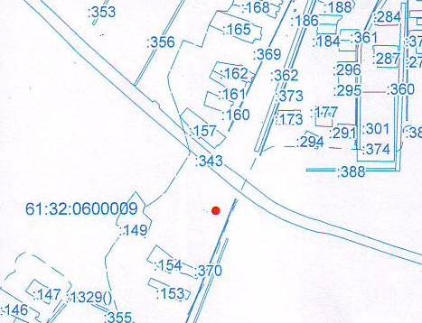

Приложение 2
к постановлению администрации
Калининского сельского поселения
от г. №
Схема
расположения земельного участка ОАО «Газпром межрегионгаз» площадью 1,0 кв.м. с видом разрешенного использования – для размещения газовых распределительных устройств, согласно графическому материалу, и присвоить адрес: Россия, Ростовская область, Ремонтненский район, с. Большое Ремонтное, по ул. Фадеева, 180 м на северо-восток от домовладения № 32.
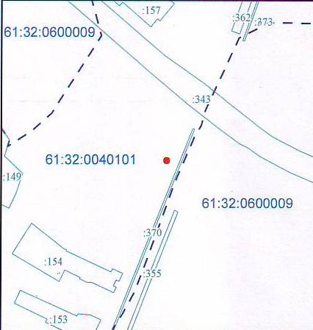

Приложение 3
к постановлению администрации
Калининского сельского поселения
от г. №
Схема
расположения земельного участка ОАО «Газпром межрегионгаз» площадью 12,0 кв.м. с видом разрешенного использования – для размещения газовых распределительных устройств, согласно графическому материалу, и присвоить адрес: Россия, Ростовская область, Ремонтненский район, с.Большое Ремонтное, по ул. Фадеева, на восток от домовладения № 46.
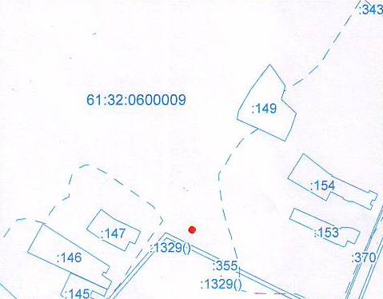

Приложение 4
к постановлению администрации
Калининского сельского поселения
от г. №
Схема
расположения земельного участка ОАО «Газпром межрегионгаз» площадью 5,0 кв.м. с видом разрешенного использования – для размещения газовых распределительных устройств, согласно графическому материалу, и присвоить адрес: Россия, Ростовская область, Ремонтненский район, Калининское сельское поселение, примерно 300 м на юг от с. Большое Ремонтное.
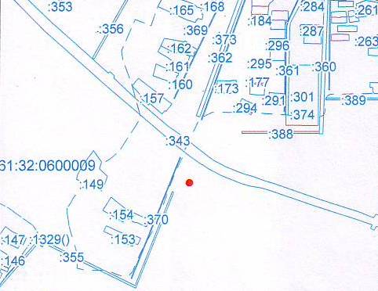

Приложение 5
к постановлению администрации
Калининского сельского поселения
от г. №
Схема
расположения земельного участка ОАО «Газпром межрегионгаз» площадью 16,0 кв.м. с видом разрешенного использования – для размещения газовых распределительных устройств, согласно графическому материалу, и присвоить адрес: Россия, Ростовская область, Ремонтненский район, Калининское сельское поселение, на юг и восток от с. Большое Ремонтное.

